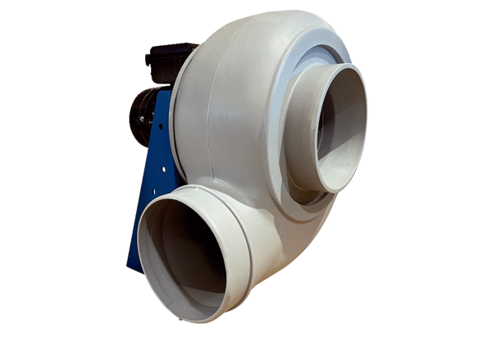Dmuchawa promieniowa GRK R 25/2 EOpakowanie jednostkowe: 1 sztukaAsortyment: C
Numer artykułu: 0073.0505Producent: MAICO

